Об утверждении границ территории объекта культурного наследия регионального значения «Галеевская мечеть», XIX в., расположенного по адресу: г.Казань, ул. Габдуллы Тукая, 40

В соответствии с Федеральным законом от 25 июня 2002 года № 73-ФЗ
«Об объектах культурного наследия (памятниках истории и культуры) народов Российской Федерации», Законом Республики Татарстан от 1 апреля 2005 года № 60-ЗРТ «Об объектах культурного наследия в Республике Татарстан», в целях сохранения и государственной охраны объектов культурного наследия регионального значения и их территорий, как объектов градостроительной деятельности особого регулирования, приказываю:

1. Утвердить границы территории объекта культурного наследия регионального значения Здание института благородных девиц, 1838-1841 гг. архитекторы М.П.Коринфский, Ф.И.Петонди, А.И.Песке», расположенного по адресу: г.Казань, ул.Толстого, д.14 приложению № 1 к настоящему приказу.
2. Утвердить режим использования территорий объекта культурного наследия регионального значения Здание института благородных девиц, 1838-1841 гг. архитекторы М.П.Коринфский, Ф.И.Петонди, А.И.Песке», расположенного по адресу: г.Казань, ул.Толстого, д.14 согласно приложению № 2 к настоящему приказу.
3. Контроль за исполнением приказа оставляю за собой.

Председатель И.Н.Гущин

Приложение № 1
к приказу Комитета
Республики Татарстан
по охране объектов культурного
наследия
от « » №

ГРАНИЦЫ
территорий объекта культурного наследия регионального значения
«Здание института благородных девиц, 1838-1841 гг. архитекторы М.П.Коринфский, Ф.И.Петонди, А.И.Песке», расположенного по адресу: г.Казань, ул.Толстого, д.14

- Карта (схема) границ территории объекта культурного наследия регионального значения «Здание института благородных девиц, 1838-1841 гг. архитекторы М.П.Коринфский, Ф.И.Петонди, А.И.Песке», расположенного по адресу: г.Казань, ул.Толстого, д.14.

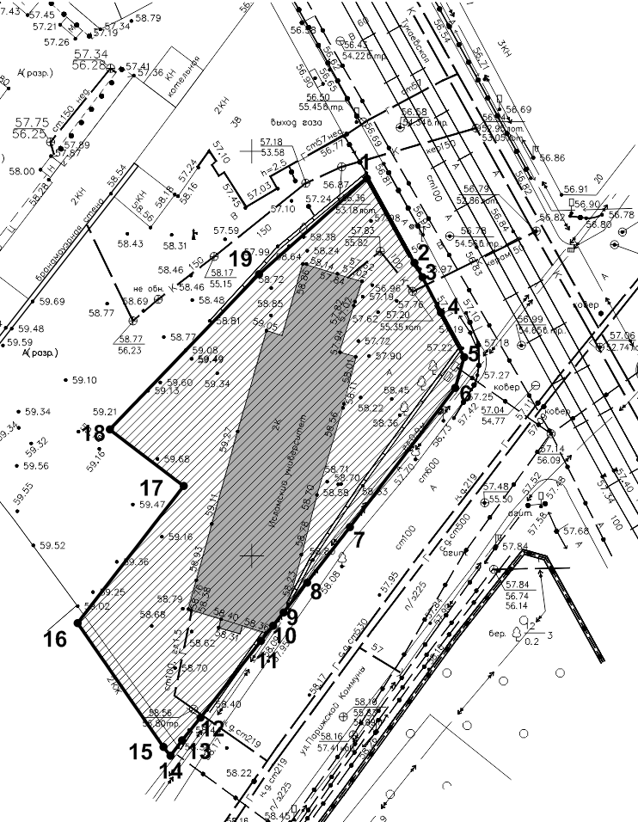

Картографическое описание границ территории объекта культурного наследия регионального значения «Здание института благородных девиц, 1838-1841 гг. архитекторы М.П.Коринфский, Ф.И.Петонди, А.И.Песке», расположенного по адресу: г.Казань, ул.Толстого, д.14.

Граница территории объекта культурного наследия федерального значения проходит следующим образом:

Границы территории объекта культурного наследия регионального (республиканского) значения «Галеевская, мечеть, XIX в., арх.неизвестен», расположенного по адресу: Республика Татарстан, г. Казань, ул.Г.Тукая, д.40 проходят:

Северо-восточная часть: по улице Габдуллы Тукая (поворотные точки 1-5);
Юго-восточная часть: по улице Парижской Коммуны (поворотные точки 5-14);
Юго-западная часть: по внутриквартальной границе земельного участка (поворотные точки 14-16);
Северо-западная часть: по внутриквартальной территории земельного участка (поворотные точки 16-1).
Северо-восточная часть: по улице Габдуллы Тукая (поворотные точки 1-5);

Таблица поворотных точек
границ территории объекта культурного наследия регионального значения «Здание института благородных девиц, 1838-1841 гг. архитекторы М.П.Коринфский, Ф.И.Петонди, А.И.Песке», расположенного по адресу: г.Казань, ул.Толстого, д.14.

№  точки | Координаты точки в  МСК-16 |  | Координаты точки во всемирной геодезической системе координат 1984 года (WGS-84)
 | Y | X | Северная  широта  B | Восточная  долгота  L
1 | 1305008.78 | 474914.45 | 55 46 53.67692 | 49 6 41.34608
2 | 1305014.28 | 474904.69 | 55 46 53.36115 | 49 6 41.66102
3 | 1305015.24 | 474903.04 | 55 46 53.30776 | 49 6 41.71599
4 | 1305017.52 | 474898.79 | 55 46 53.17026 | 49 6 41.84653
5 | 1305020.52 | 474893.29 | 55 46 52.99231 | 49 6 42.01830
6 | 1305019.50 | 474889.53 | 55 46 52.87077 | 49 6 41.95954
7 | 1305006.84 | 474872.35 | 55 46 52.31574 | 49 6 41.23206
8 | 1304998.85 | 474861.56 | 55 46 51.96714 | 49 6 40.77293
9 | 1304997.80 | 474860.09 | 55 46 51.91965 | 49 6 40.71260
10 | 1304997.68 | 474860.19 | 55 46 51.92289 | 49 6 40.70572
11 | 1304996.21 | 474858.18 | 55 46 51.85795 | 49 6 40.62125
12 | 1304989.09 | 474848.61 | 55 46 51.54877 | 49 6 40.21212
13 | 1304986.92 | 474845.92 | 55 46 51.46187 | 49 6 40.08744
14 | 1304985.45 | 474844.02 | 55 46 51.40049 | 49 6 40.00298
15 | 1304984.81 | 474844.80 | 55 46 51.42573 | 49 6 39.96631
16 | 1304973.68 | 474860.14 | 55 46 51.92214 | 49 6 39.32871
17 | 1304986.53 | 474877.09 | 55 46 52.46974 | 49 6 40.06707
18 | 1304977.34 | 474883.89 | 55 46 52.68994 | 49 6 39.54023
19 | 1304995.29 | 474903.27 | 55 46 53.31592 | 49 6 40.57136
20 | 1305008.78 | 474914.45 | 55 46 53.67692 | 49 6 41.34608

Приложение № 2
к приказу Комитета
Республики Татарстан
по охране объектов культурного
наследия
от «_____ » №

Режим использования
территории объекта культурного наследия регионального значения «Галеевская мечеть», XIX в., расположенного по адресу: г.Казань, ул. Габдуллы Тукая, 40

В границах территории объекта культурного наследия регионального (республиканского) значения «Галеевская мечеть», XIX в., расположенного по адресу: г.Казань, ул. Габдуллы Тукая, 40, разрешается:
ремонт, консервация и реставрация объекта культурного наследия;
хозяйственная деятельность, не нарушающая целостности объекта культурного наследия и не создающая угрозы его повреждения, разрушения или уничтожения;
регенерация-воссоздание на научной основе утраченных исторических элементов, ценных в мемориальном и архитектурно-ансамблевом отношении;
ликвидация диссонирующих объектов и временных сооружений;
реконструкция с консервацией ценных элементов и реставрацией фасадов, и допустимой технической модернизацией зданий, не обладающих значительной историко-градостроительной, пространственно-архитектурной и мемориальной ценностью, расположенных на территории памятника;
капитальный ремонт существующих объектов инженерной инфраструктуры (внешние сети водоснабжения, канализация, теплоснабжения, газоснабжения, электроснабжения, телефонизация);
приспособление объекта культурного наследия для современного использования, без изменения его особенностей, составляющих предмет охраны, в соответствии со следующими видами разрешенного использования земельного участка и объектов капитального строительства (коды видов разрешенного использования указаны в соответствии с приказом Министерства экономического развития Российской Федерации от 1 сентября 2014 №540 «Об утверждении классификатора видов разрешённого использования земельных участков»):
- образование и просвещение (код 3.5)
- культурное развитие (код 3.6)
- общественное управление (код 3.8.)
- деловое управление (код 4.1.)
- магазины (код 4.4.)
- общественное питание (код 4.6.)
- религиозное использование (код 3.7);
- социальное обслуживание (код 3.2);
- общественное питание (код 4.6.)
- историко-культурная деятельность (код 9.3);
благоустройство территории, направленное на сохранение, использование и популяризацию объекта культурного наследия:
- использование в покрытии площадок, подходов и проездов традиционных материалов (камень, гранит и иные материалы, имитирующие натуральные);
- применение отдельно стоящего оборудования освещения, отвечающего характеристикам элементов исторической среды;
озеленение, сохранение ценных пород деревьев;
- установка на фасаде объекта культурного наследия информационных надписей и обозначений, мемориальных досок не выше первого этажа.
- установка вывесок организаций, вывесок, предназначенных для доведения до сведения потребителей информации о наименовании изготовителя (исполнителя, продавца), месте его происхождения (адресе) и режиме работы в соответствии с Законом Российской Федерации от 7 февраля 1992 года №2300-1 «О защите прав потребителей» не выше 1 –го этажа здания, строения или сооружений. Высота вывесок должна составлять не более 2/3 от высоты фриза, простенка между окнами этажей, в пределах которой регламентируется размещение той или иной конструкции.
При наличии арочных окон высота конструкций, расположенных между окнами этажей, уменьшается до ½. Ширина информационных конструкций должна составлять, не более 2/3 от ширины простенка, в пределах которого регламентируется размещение той или иной конструкции, за исключением декоративно-художественных панно.
- использование ночной подсветки фасадов объекта культурного наследия;
- понижение директивного уровня территории, вертикальная планировка дворовых территорий при наличии археологического сопровождения работ.
Все вышеуказанные работы проводятся на основании письменного разрешения на проведение работ по сохранению объектов культурного наследия, выданного уполномоченным органом охраны объектов культурного наследия, в соответствии с согласованным с уполномоченным органом охраны объектов культурного наследия заданием на разработку проектной документации и проведение работ по сохранению объектов культурного наследия, а также проектной документацией, имеющей положительное заключение государственной историко-культурной экспертизы, и при условии осуществления Комитетом Республики Татарстан по охране объектов культурного наследия контроля за проведением указанных работ.
В границах территории объекта культурного наследия регионального (республиканского) значения «Галеевская мечеть», XIX в., расположенного по адресу: г.Казань, ул. Габдуллы Тукая, 40 запрещается:
проведение земляных, строительных, мелиоративных и иных работ, за исключением работ по сохранению объекта культурного наследия или его отдельных элементов, сохранению историко-градостроительной среды объекта культурного наследия;
строительство объектов капитального строительства и увеличение объемно-пространственных характеристик существующих на территории памятника объектов капитального строительства;
установка на фасадах и крыше объекта культурного наследия кондиционеров, крупногабаритных антенн и иных элементов инженерного оборудования;
установка средств наружной рекламы;
прокладка объектов инженерной инфраструктуры (внешние сети водоснабжения, канализации, теплоснабжения, газоснабжения, электроснабжения, телефонизации) надземным способом;
установка киосков, павильонов, навесов, малых архитектурных форм, за исключением восстановлением утраченных;
использование технологий, создающих динамические нагрузки на объект культурного наследия и на окружающую его застройку;
засорение территории объекта культурного наследия бытовыми отходами любого вида и форм;
устройство парковок.

